27 февраля 2013 года г. Санкт-Петербург
Мощный и стильный – смартпэд teXet TM-5377
Компания «Электронные системы «Алкотел» представляет новую модель сматрфона/мини-планшета. Смартпэд TM-5377 получил 5,27-дюймовый дисплей с панелью идеально черного цвета, изготовленный по технологии «No Air», мощный процессор и функционал, закрывающий все потребности в области коммуникаций и развлечений.
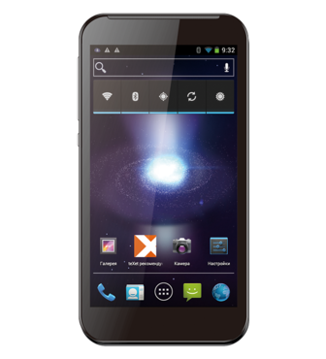
Аппаратная составляющая нового смартфона идентична представленным ранее моделям teXet TM-4577 и TM-5277. Современный двухъядерный процессор MediaTek MT6577 с тактовой частотой 1 ГГц, графический чип PowerVR SGX 531
OpenGL ES 2.0, оперативная память объемом 1024 МБ, встроенная – 4 ГБ, с возможностью расширения картами microSD/SDHC до 64 ГБ. В качестве операционной системы установлена проверенная версия Android 4.0.4 «Ice Cream Sandwich».
Главное преимущество новинки – идеально черный IPS экран с широкими углами обзора. Технология «No Air» исключает прослойку воздуха между матрицей и стеклом, что усиливает качество цветопередачи и делает изображение на дисплее легко различимым даже при ярком солнечном свете.
Инновация положительно влияет и на эргономику смартфона – толщина устройства всего 10 мм! teXet TM-5377 с большим контрастным экраном 5,27 дюймов с сочными оттенками превосходно подходит для просмотра всевозможного видео, быстрого веб-серфинга, а также отлично справляется с ролью автомобильного навигатора.
Как и вся линейка функциональных смартфонов teXet, TM-5377 поддерживает работу двух sim-карт в режиме ожидания. Использование нескольких sim позволит грамотно комбинировать разные тарифные планы, выбирая наиболее выгодный, а также разделять личные и деловые звонки.
Смартпэд оснащен встроенным GPS-модулем, что в комплекте с большим дисплеем с отличными углами обзора позволяет назвать teXet TM-5377 полноценным навигатором. Навигационное ПО совершенно бесплатно и без регистрации можно загрузить в каталоге «teXet рекомендует», по умолчанию предустановленному во все смартфоны торговой марки. Помимо ПО для навигации, каталог содержит ряд полезных приложений, которые прошли тщательное тестирование и гарантированно работают на TM-5377. Также для установки различным программ и утилит доступен традиционный онлайн-каталог Google Play.
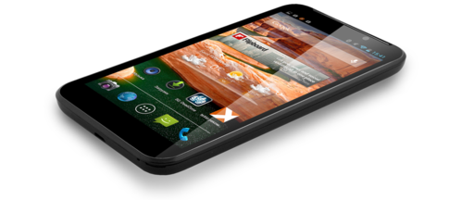
Новый смартфон оснащен фронтальной камерой 2.0 Мп и основной – с разрешением 8 Мп. Для быстрого доступа к функционалу предусмотрена кнопка не левой грани устройства, что позволит активировать камеру в одно касание и сделать контрастные яркие снимки. Фотографии сразу же можно отправить близким, или разместить в социальных сетях. Выход в Интернет возможен посредством WiFi или 3G. Для обмена данными между устройствами в модели реализована технология WiFi Direct, скорость передачи информации через которую значительно выше в сравнении с традиционным с Bluetooth-модулем (который также имеется).
Еще одна сильная сторона teXet TM-5377 – длительное время автономной работы. Емкий аккумулятор 2700 мАч обеспечивает до 16,2 часов работы в режиме разговора, 540 – в режиме ожидания и до 7,5 часов серфинга в сети Интернет (WiFi/3G).
Рекомендованная розничная цена teXet TM-5377 составляет 9999 рублей.
Технические характеристики:

- Две активные sim-карты
- Стандарты: GSM 850/900/1800/1900, WCDMA 900/2100
- Экран 5,27’’ дюйма
- Емкостный IPS дисплей, формат 16:9, разрешение 960×540, 5 point multi-touch
- Операционная система Android 4.0.4
- Процессор: MediaTek MT6577 1 ГГц Dual Core
- Графический процессор: PowerVR SGX 531 OpenGL ES 2.0
- Память: 1024 МБ RAM / 4 ГБ ROM
- Камера:
основная - 8 Мп, автофокус, вспышка
фронтальная - 2.0 Мп
- Поддержка видео-вызовов и Flash
- Виртуальные клавиши управления
- Встроенный модуль GPS
- Датчик приближения, датчик освещенности
- Автоматический поворот изображения (G- Sensor)
- Встроенный динамик, микрофон, вибромотор
- Коммуникации:
встроенный модуль 3G
встроенный модуль WiFi 802.11b/g
встроенный модуль Bluetooth
- Поддерживаемые форматы:
видео: 3GP,FLV, AVI, MPG, MP4, WMV, MKV;
аудио: FLAC, MIDI, MP3, WAV, WMA;
текст: TXT, ePUB, PDF, FB2, RTF;
изображения: JPG, BMP, PNG, GIF.
- Каталог «teXet рекомендует»
- FM-радио
- Интерфейсы: microUSB, 3.5 mm mini jack
- Слот для microSD/SDHC карт (до 64 ГБ)
- Li-Ion аккумулятор 2700 мАч
до 16,2 часов работы в режиме разговора;
до 540 часов работы в режиме ожидания;
до 7,5 часов работы в Интернет (WiFi/3G).
- Размеры: 144.8×77.5×10.8 мм
- Масса: 133.9 г

Информация о компании
Торговая марка teXet принадлежит компании «Электронные системы «Алкотел», которая имеет 25-летний опыт производственно-внедренческой деятельности. Сегодня продуктовый портфель teXet представлен одиннадцатью направлениями: электронные книги, планшетные компьютеры, GPS-навигаторы, видеорегистраторы, смартфоны, мобильные телефоны, MP3-плееры, проводные и радиотелефоны DECT, цифровые фоторамки и аксессуары. По итогам 2012 года teXet входит в тройку лидеров по товарным категориям: электронные книги (доля рынка РФ в 20%), видеорегистраторы (14%), МР3-плееры (24%), цифровые фоторамки (13%). Торговая марка широко представлена в федеральных сетях: Евросеть, М.Видео, сеть Цифровых супермаркетов DNS, Эльдорадо, Техносила. В 2012 году состоялся запуск проекта по созданию собственной монобрендовой сети, открыты первые фирменные магазины teXet в Москве и Санкт-Петербурге. Больше информации на сайте www.texet.ru

Контактная информация:
Адрес компании: г. Санкт-Петербург, ул. Маршала Говорова, д. 52.
+7(812) 320-00-60, +7(812) 320-60-06, доб. 147
Контактное лицо: Наталья Емелина, менеджер PR
e-mail: eni@alkotel.ru, www.texet.ru

